**Profesionālās izglītības kompetences centrs**

**“RĪGAS VALSTS TEHNIKUMS”**

DATORIKAS NODAĻA

Izglītības programma: Programmēšana

**Moduļa “Datu bāzu programmēšana”**

**NOSLĒGUMA DARBS**

**Rīga**

**2022**

**SATURS**

1. UZDEVUMA NOSTRĀDNE 3

2. DATU BĀZES PROJEKTĒŠANA 4

**2.1.** **Konceptuālais datu modelis** 4

**2.2.** **Konceptuāla datu reprezentācija** 5

3. DATU BĀZES FIZISKĀ MODEĻA IZSTRĀDE UN REALIZĒŠANA 6

**3.1.** **Uzdevuma risināšanas līdzekļu izvēles pamatojums** 6

**3.2.** **Datu struktūru apraksts** 7

4. SISTĒMAS FUNKCIONĀLITĀTE 11

**4.1.** **Lietotāju lomas un to tiesības** 11

NOBEIGUMS 12

INFORMĀCIJAS AVOTI 13

PIELIKUMS 14

1. pielikums 14

2. pielikums 15

# **UZDEVUMA NOSTRĀDNE**

Projekta darba mērķis ir izmantot mašīnas personiskai lietošanai par noteiktu naudas summu. Ne visiem ir iespējams savā garāžā novietot personīgo transportlīdzekli: apkope, remonts, pašas automašīnas izmaksas, apdrošināšana, degviela.

Ar šo projektu cilvēkiem nebūs jāuztraucas par lieliem naudas izdevumiem. Par visu automašīnu apkopi rūpēsies uzņēmums, kas nodrošinās automašīnas. Lai varētu izmantot automašīnu, sistēmā būs jāpievieno derīga vadītāja apliecība.

Automašīnu nomas sistēma veiks šādas funkcijas:

* skatīt ģeogrāfisko atrašanās vietu kartē, filtrēt un meklēt transportlīdzekļus;
* ceļojuma tarifu izvēle;
* bezmaksas/apmaksātas rezervācijas;
* galīgais maksājums;
* lietotāja datu glabāšana, ceļojumu vēsture;
* nelaimes gadījuma gadījumā lietotājs tiks sodīts ar noteiktu naudas sodu.

# **DATU BĀZES PROJEKTĒŠANA**

## **Konceptuālais datu modelis**

Lai atspoguļotu datu struktūru, dati tika sadalīti loģiskos elementos (entītijās). Izmatojot

UML klašu diagrammu, tika definēti galvenākie atribūti katrai entītijai, kā arī dažas metodes,

kuras nākotnē tika izmantotas.

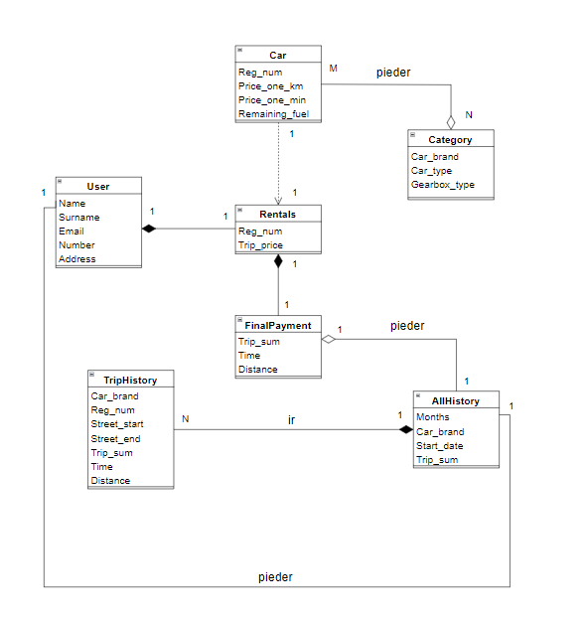

## **Konceptuāla datu reprezentācija**

Datu bāzes projektēšanā datu kopu un saišu starp tām attēlošanai tika lietota relāciju saišu diagramma, kas sastāv no divu veidu objektiem – entītijām un relācijām. ER modelis *(sk.1. pielikūmā)* sastāv no 7 entītijām, kas atspoguļo datu aprīti sistēmā.

* **“Category” –** transportlīdzekļu filtrēšana. Tās atribūtu kopums ietver unikālu automobiļa numuru (kārtas numuru), automobiļa marku, automobiļa tipu, pārnesumkārbas tipu.
* **“Car” –** katras konkrētās mašīnas apraksts. Tās atribūtu kopums ietver transportlīdzekļa reģistrācijas numuru, unikālo transportlīdzekļa numuru (kārtas numuru), cenu par 1km, cenu par 1min, atlikušo degvielu.
* **“User” –** virsklase, kas apraksta sistēmai piederošās personas. Tā atribūtu kopums ietver unikālu lietotāja numuru, vārdu, uzvārdu, e-pasta adresi, tālruņa numuru, mājas adresi.
* **“Rentals” –** auto nomas apraksts. Tās atribūtu kopums ietver nomas numuru, unikālo lietotāja numuru, reģistrācijas numuru, brauciena cenu.
* **“FinalPayment” –** galīgā maksājuma apraksts. Tās atribūtu kopums ietver unikālu maksājuma numuru, nomas numuru, brauciena summu, laiku un attālumu. **“AllHistory” –** visu braucienu aprakstu laika gaitā. Tās atribūtu kopums ietver unikālu galīgā maksājuma numuru, mēnesi, automašīnas marku, brauciena sākuma datumu, brauciena summu, brauciena numuru.
* **“TripHistory” –** apakšklase "AllHistory" apraksta detalizētu informāciju par braucienu. Tās atribūtu kopums ietver unikālu brauciena kodu, automašīnas marku, reģistrācijas numuru, sākuma ielu, beigu ielu, brauciena summu, laiku, attālumu.

# **DATU BĀZES FIZISKĀ MODEĻA IZSTRĀDE UN REALIZĒŠANA**

## **Uzdevuma risināšanas līdzekļu izvēles pamatojums**

Sistēma ir paredzēta mobilajai lietojumprogrammai, tāpēc tās ieviešanai tiek izmantoti jaunākie programmatūras risinājumi.

Datubāzei tika izmantots PhpMyAdmin ļauj administrēt MySQL serveri, izpildīt SQL komandas un skatīt tabulu un datubāzu saturu, izmantojot pārlūkprogrammu un ne tikai.

Serverim tika izmantots SQL Express 2019. gada, jo to atbalsta Microsoft SQL Server Management Studio un šī programmas versija ir resursu-efektīva, kas ļaus sistēmai darboties ātri un rezultatīvi.

Sistēmas izstrādei tika izmantots IntelliJ IDEA 2020.3.1 versija. Tās ir jaudīgs ietvars, kas atbalsta vairākas valodas un pietiekoši jaudīgs, lai veidotu vairāku veidu aplikācijas. Tam ir iebūvētais modulis priekš MySQL datubāzēm (MySQL 4.3.0), kurā ir vairākas vārdnīcas priekš darbībām datubāzē.

Mobilā lietotne izmantos Xamarin ietvaru.

Lai sazinātos ar datubāzi, tiks izmantota Java valoda, kas pados informāciju uz frontend daļu (HTML5 un SCSS). Java valoda ir izmantota, jo tai ir plašs pieejamo moduļu bibliotēka, kas būtiski atvieglo darbību ar datubāzi saziņu līmenī.

## **Datu struktūru apraksts**

Datu bāze sastāv no 7 tabulām, kurās ir informācija par kategorijām, automašīnām, lietotājiem, nomām, maksājumiem, braucienu vēsturi, konkrētiem braucieniem.

1. tabula ***„Category”*** saglabās informāciju kopējā kategorijā: unikālais mašīnas numurs (kārtas numurs), mašīnas zīmols, mašīnas tips, pārnesumkārbas tips.

Tabulas **„Category”** struktūra

*1. tabula*

|  |  |  |  |  |
| --- | --- | --- | --- | --- |
| **Nr.** | **Nosaukums** | **Tips** | **Garums** | **Piezīme** |
| **1** | CarID | Int | 3 | sērijas numurs, primāra atslēga; |
| **2** | Car_brand | Varchar | 20 | automašīnas marka; |
| **3** | Car_type | Varchar | 20 | transportlīdzekļa tips (SUV, hečbeks utt.) |
| **4** | Gearbox_type | Varchar | 1 | pārnesumkārbas tips. |

1. tabula ***„Car”*** saglabās informāciju par transportlīdzekļiem: transportlīdzekļa reģistrācijas numuru, unikālo transportlīdzekļa numuru (kārtas numuru), cenu par 1km, cenu par 1min, atlikušo degvielu.

Tabulas **„Car”** struktūra

*2. tabula*

|  |  |  |  |  |
| --- | --- | --- | --- | --- |
| **Nr.** | **Nosaukums** | **Tips** | **Garums** | **Piezīme** |
| **1** | Reg_num | Varchar | 7 | reģistrācijas numurs, primāra atslēga; |
| **2** | CarID | Int | 3 | sērijas numurs, arējā atslēga, kas norāda uz kategorijas; |
| **3** | Price_one_km | Float | - | cena par 1 nobraukto kilometru; |
| **4** | Price_one_min | Float | - | cena par 1 brauciena minūti; |
| **5** | Remaining_fuel | Int | 3 | degvielas atlikums transportlīdzeklī. |

1. tabula ***„Rentals”*** tiks saglabāta informācija par lietotāja nomāto automašīnu: nomas numurs, unikālais lietotāja numurs, reģistrācijas numurs, brauciena cena.

Tabulas **„Rentals”** struktūra

*3. tabula*

|  |  |  |  |  |
| --- | --- | --- | --- | --- |
| **Nr.** | **Nosaukums** | **Tips** | **Garums** | **Piezīme** |
| **1** | RentalsID | Int | - | nomas numurs, primāra atslēga; |
| **2** | UserID | Int | - | lietotāja numurs, arējā atslēga, kas norāda uz lietotājs; |
| **3** | Reg_num | Varchar | 7 | reģistrācijas numurs, arējā atslēga, arējā atslēga, kas norāda uz transportlīdzekli; |
| **4** | Trip_price_Min | Float | - | minimālās brauciena ar automašīnu izmaksas. |

1. tabula ***„User”*** tiks saglabāta informācija par lietotājiem: unikālie lietotāja numuri, vārdi, e-pasti, tālruņa numuri, adreses.

Tabulas **„User”** struktūra

*4. tabula*

|  |  |  |  |  |
| --- | --- | --- | --- | --- |
| **Nr.** | **Nosaukums** | **Tips** | **Garums** | **Piezīme** |
| **1** | UserID | Int | - | lietotāja numurs, primāra atslēga; |
| **2** | Name | Varchar | 20 | lietotāja vārds; |
| **3** | Surname | Varchar | 20 | lietotāja uzvārds; Lietotāja uzvārds; |
| **4** | Email | Varchar | 30 | lietotāja pasta adrese; |
| **5** | Number | Int | 8 | lietotāja tālruņa numurs; |
| **6** | Address | Varchar | 30 | lietotāja mājas adrese. |

1. tabula ***„FinalPayment”*** tiks saglabāta informācija par lietotāju galīgajiem maksājumiem nomas beigās: unikālie maksājumu numuri, nomas numuri, braucienu summas, laiks, attālums.

Tabulas **„FinalPayment”** struktūra

*5. tabula*

|  |  |  |  |  |
| --- | --- | --- | --- | --- |
| **Nr.** | **Nosaukums** | **Tips** | **Garums** | **Piezīme** |
| **1** | FinalPayHistoryID | Int | - | galīgā maksājuma numurs, primāra atslēga; |
| **2** | RentalsID | Int | - | nomas numurs, arējā atslēga, arējā atslēga, kas norāda uz noma; |
| **3** | Trip_sum | Float | - | kopējā ceļojuma summa; |
| **4** | Time | Time | - | brauciena sākuma laiks; |
| **5** | Distance | Int | 4 | attālums visā brauciena laikā. |

1. tabula ***„AllHistory”*** tiks saglabāta informācija par visu braucienu vēsturi: unikālie galīgo maksājumu numuri, mēnesis, automašīnu markas, sākuma datumi, braucienu summas, braucienu kodi.

Tabulas **„AllHistory”** struktūra

*6. tabula*

|  |  |  |  |  |
| --- | --- | --- | --- | --- |
| **Nr.** | **Nosaukums** | **Tips** | **Garums** | **Piezīme** |
| **1** | ID | Int | - | primāra atslēga; |
| **2** | FinalPayHistoryID | Int | - | galīgais maksājuma numurs, arējā atslēga, arējā atslēga, kas norāda uz galīgais maksājums; |
| **3** | Date | Date | - | ceļojuma datums; |
| **4** | Car_brand | Varchar | 20 | transportlīdzekļa marka; |
| **5** | Time | Time | - | brauciena sākuma laiks; |
| **6** | Trip_sum | Float | - | kopējā ceļojuma summa; |
| **7** | TripID | Int | - | ceļojuma kods, arējā atslēga, arējā atslēga, kas norāda uz braucienu vēsture. |

1. tabula ***„TripHistory”*** saglabās detalizētu informāciju par konkrētu braucienu: unikālus braucienu kodus, automašīnu markas, reģistrācijas numurus, sākuma ielas, beigu ielas, brauciena summas, laiku, attālumu.

Tabulas **„TripHistory”** struktūra

*7. tabula*

|  |  |  |  |  |
| --- | --- | --- | --- | --- |
| **Nr.** | **Nosaukums** | **Tips** | **Garums** | **Piezīme** |
| **1** | TripID | Int | - | Primāra atslēga; |
| **2** | Car_brand | Varchar | 20 | Transportlīdzekļa marka; |
| **3** | Reg_num | Varchar | 7 | Mašīnas reģistrācijas numurs; |
| **4** | Street_start | Varchar | 30 | Sākuma iela; |
| **5** | Street_end | Varchar | 30 | Beigu iela; |
| **6** | Trip_sum | Float | - | Kopējais ceļojuma apjoms; |
| **7** | Time | Time | - | Automašīnas lietošanas ilgums; |
| **8** | Distance | Int | 4 | Attālums visa brauciena laikā. |

# **SISTĒMAS FUNKCIONĀLITĀTE**

## **Lietotāju lomas un to tiesības**

Lai nodrošinātu datu integritāti un aizsargātu sensitīvus datus, lietotāji tiek sadalīti lietotāju grupās ar dažādu piekļuves tiesību pakāpi.

Grupai “Administratori” ir pilna sistēmas kontrole, tie var brīvi lasīt, mainīt un dzēst datus (izņemot sensitīvus datus). To dalībnieki uztur sistēmu, pārvalda lietotāju kontus.

Grupai "User" ir tiesības mainīt sava profila informāciju un rezervēt automašīnu saviem braucieniem.

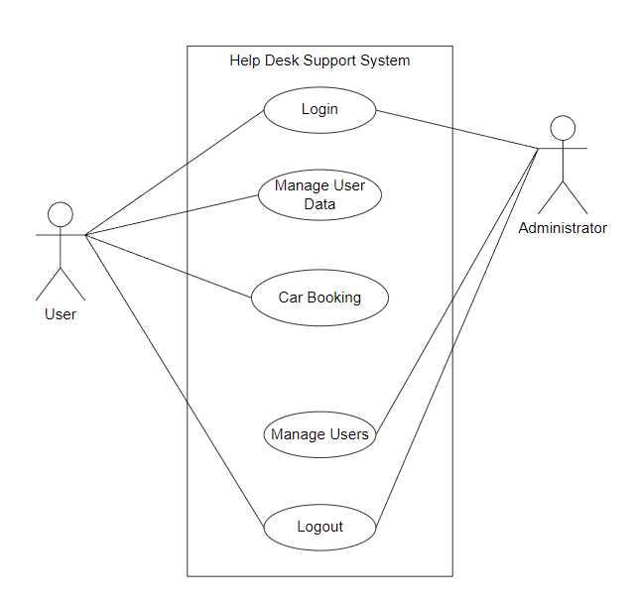

# **NOBEIGUMS**

Pamatoties uz iepriekšminētajām tabulām, varam izdarīt secinājumus, ka dati atbilst datu integritātes nosacījumiem (pilni, pareizi, unikāli dati bez atkārtošanas), visas tabulas savā starpā saistīti ar relāciju viens-pret-daudziem, kuru var viegli atrast un izmantot nepieciešamu pieprasījumu izstrādē.

Manuprāt, šai sistēmai ir visas tiesības uz pielietošanu gan profesionālajā, gan neprofesionālajā vidē, tā ātri un precīzi atbildēja uz visiem pieprasījumiem, tās struktūra un funkcijas būs lietderīgas gan izstrādātajiem, gan parastiem lietotājiem šodien un tuvākā nākotnē.

# **INFORMĀCIJAS AVOTI**

1. CityBee - <https://citybee.lv/> - (Resurss apskatīts 30.11.2022.).
2. CityBee priekšapmaksas paku - <https://citybee.lv/ru/packages/> - (Resurss apskatīts 30.11.2022.).
3. [ENG] SQL servera dokumentācija - <https://docs.microsoft.com/en-us/sql/t-sql> - (Resurss apskatīts 01.12.2022.).
4. Estudijas RVT mācību materiāli - <https://e.rvt.lv/mod/folder/view.php?id=14019> - (Resurss apskatīts 15.12.2022.).
5. [RU] UML diagrammas - <https://habr.com/ru/post/511798/> - (Resurss apskatīts 15.12.2022.).

# **PIELIKUMS**

## pielikums

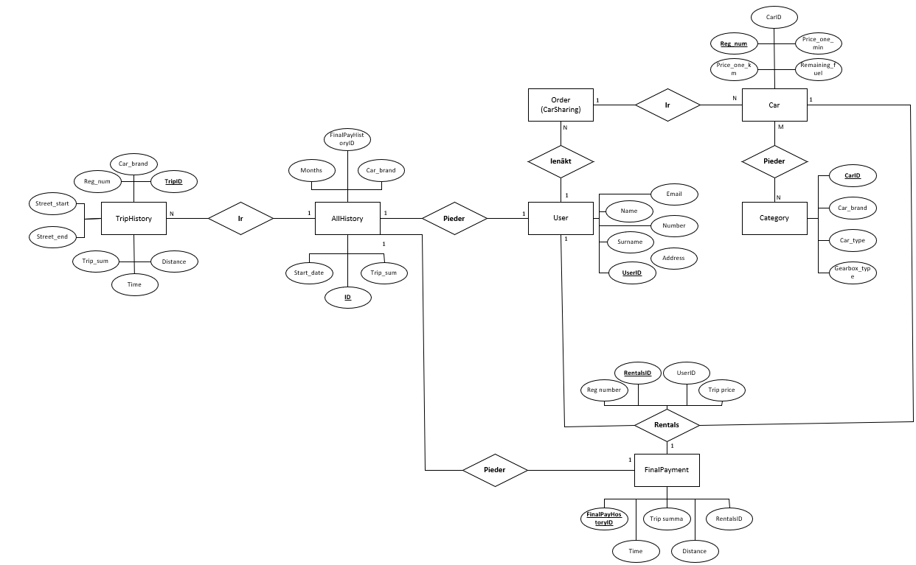

## pielikums